# [**Атлас серебряного ожерелья России**](http://docs.google.com/index.html)

**f**

* Вводный раздел
  + Общегеографическая карта
  + Административно-территориальное деление
  + Как сюда попасть?
* Природные условия развития туризма
  + Земля из Космоса - день
  + Земля из Космоса - ночь
  + Преобладающие породы
  + Ландшафты ледниковой эпохи
  + Природные зоны
  + Температура выше 0
  + Температура ниже 0
  + Снег
  + Комфортность
  + Полярные сияния
* Социально-экономические условия развития туризма
  + Плотность населения
  + Промышленность
  + Доходы населения
  + Связь: Мегафон
  + Связь: МТС
  + Связь: Билайн
  + Отсутствие связи
* Исторический раздел
  + Северная Русь до 862 г.
  + Правление Рюрика
  + Правление Владимира Крестителя
  + Раздробленность Руси
  + Правление Александра Невского
  + Закат Новгородской республики
  + Правление Ивана Грозного
  + Смутное время
* Туристический раздел
  + Красивые места

### О проекте

Атлас был составлен коллективом студентов 1 курса магистратуры кафедры картографии и геоинформатики географического факультета МГУ им. М. В. Ломоносова. Приятного просмотра.

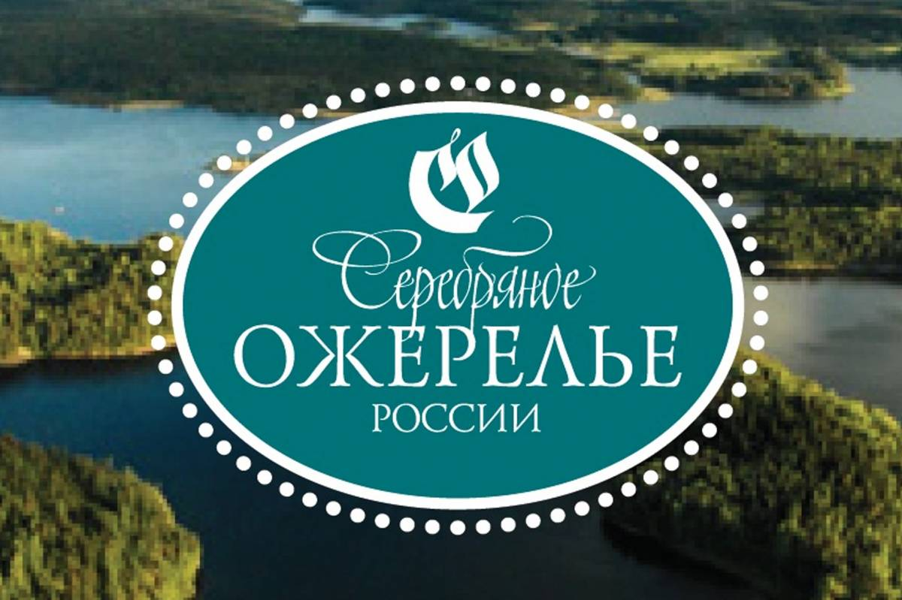

Включить/Выключить лупу Показать легенду